图书借阅归还登记系统（LMS）
代码提交记录
借阅业务原型代码的提交、测试与需求关联说明

文档编号 LMS-CR-2026-11-07 版本 V1.0 编制 韦丽珍 审核 郭顺杰 2026 年 11 月 7 日

1 概述

1.1 编写目的
本文档记录需求跟踪矩阵建立阶段完成的代码提交，作为《需求跟踪矩阵》“代码提交”列与《测试用例表》“执行结果”列的支撑材料。课程作业要求“至少实现 2 条需求，并完成代码关联”，本文档按提交顺序逐条说明变更内容、涉及文件与所支撑的需求条目，并把提交、测试用例与缺陷记录对应起来，使“需求→设计→代码→测试用例→缺陷”的追溯链路可以逐项查证。

1.2 实现范围
依据需求基线 BL-001，本次选取借阅登记模块（M3）中优先级最高、验收标准最明确的两条需求完整实现：REQ-012 借书登记、REQ-013 借阅资格自动校验，二者的前置条件、主流程、异常流程与验收标准见《软件需求规格说明书》第 3.4 节，并直接作为编码与用例设计的依据。
借书登记依赖复本状态、读者状态与借阅参数，因此在实现过程中一并完成 REQ-004、REQ-009、REQ-010 中被借书流程调用的数据结构与校验逻辑。这三条需求还包含馆藏维护、读者信息维护与参数配置界面，本阶段未实现，故在矩阵中记为“部分实现”；基线内其余需求按迭代计划 I2～I4 实施。本阶段实现的需求见表 1-1。
表 1-1 本阶段实现的需求
需求编号 | 需求名称 | 实现程度 | 本阶段实现内容 | 对应提交
REQ-012 | 借书登记 | 已实现 | 扫描读者证与图书条码生成借阅记录，按读者类型计算应还日期，多册一次提交，输出借阅凭条 | 2259389、20d0f57
REQ-013 | 借阅资格自动校验 | 已实现 | 读者证有效性、借阅额度、超期未还、复本状态四类校验，返回原因码与提示文案，拒绝原因写入操作日志 | 2259389、20d0f57
REQ-004 | 复本与馆藏状态管理 | 部分实现 | 复本状态枚举（在架/已借出/预约保留/维修中/已注销）及借出、拒绝时的状态变更 | 25ca4aa、2259389
REQ-009 | 读者借阅权限与状态管理 | 部分实现 | 读者状态枚举（正常/挂失/冻结/注销）及借书时的状态校验 | 25ca4aa、2259389
REQ-010 | 读者类型与借阅规则配置 | 部分实现 | 三类读者的借阅册数、借期等参数集中配置于 DEFAULT_RULES 并驱动额度与应还日期计算 | 25ca4aa

1.3 代码仓库与分支
代码与需求文档同库管理，便于按提交比对需求与实现，避免需求文本与代码脱节。代码提交在task2-requirement-analysis 分支上进行，评审通过后合并至主分支，已建立的需求基线文档不受代码提交影响。仓库与分支信息见表 1-2。
表 1-2 代码仓库与分支信息
项目 | 内容 | 项目 | 内容
代码仓库 | https://github.com/sj356/LMS | 工作分支 | task2-requirement-analysis
源码目录 | src/lms（模型、规则、仓储、服务） | 测试目录 | tests
运行环境 | Python 3.12 | 测试框架 | unittest
提交规范 | Conventional Commits：类型(模块): 说明 | 本阶段提交 | 5 次（C1～C5），7 个文件，+470/−20 行

2 提交记录

2.1 提交概览
本阶段共 5 次提交，由负责代码实现与测试的组员 3 完成，时间集中在 2026 年 11 月 5 日至 11 月 6 日。表 2-1 按提交顺序列出短哈希、类型与变更规模，哈希可在仓库提交历史中直接检索核对。
表 2-1 本阶段代码提交概览
序号 | 提交哈希 | 提交时间 | 类型 | 提交说明 | 文件数 | 新增 | 删除
C1 | 25ca4aa | 2026-11-05 09:20 | feat | 建立借阅领域模型与借阅规则参数 | 4 | +161 | 0
C2 | 2259389 | 2026-11-05 15:40 | feat | 实现借书登记与借阅资格校验服务 | 2 | +113 | −1
C3 | 62f7c16 | 2026-11-06 10:05 | test | 编写借阅业务测试用例 TC-01～TC-16 | 1 | +148 | 0
C4 | 20d0f57 | 2026-11-06 16:30 | fix | 修复 BUG-001～BUG-004 | 2 | +46 | −19
C5 | feeb9bf | 2026-11-06 17:20 | chore | 忽略 Python 缓存目录 | 1 | +2 | 0
合计 | — | — | — | 7 个文件（去重） | — | +470 | −20
其中 C1、C2 为功能实现，C3 为测试用例编写，C4 由首轮测试结果驱动、修复 4 个缺陷，C5 为仓库整理。C4 属于“测试发现缺陷—修复—回归”的正常过程，提交说明中标注了缺陷编号，与矩阵“缺陷记录”工作表对应。

2.2 提交内容说明

2.2.1 C1（25ca4aa）建立借阅领域模型与借阅规则参数
models.py 定义 Reader、BookCopy、Loan 三个领域模型与三组状态枚举：读者类型（本科生、研究生、教师）、读者状态（正常、挂失、冻结、注销）、复本状态（在架、已借出、预约保留、维修中、已注销）；Loan 记录借阅编号、读者证号、条码、借出日期、应还日期、归还日期与书名快照，并提供是否归还、是否超期、超期天数的计算。rules.py 以 BorrowRule 描述借阅规则，DEFAULT_RULES 集中配置三类读者参数：本科生 5 册、借期 30 天、续借 1 次 15 天、预约 2 册；研究生 10 册、60 天、续借 2 次 30 天、预约 3 册；教师 15 册、90 天、续借 2 次 30 天、预约 5 册。repository.py 提供读者、复本、借阅记录的内存存取，在借与超期查询，以及操作日志登记。本提交对应 REQ-004、REQ-009、REQ-010。

2.2.2 C2（2259389）实现借书登记与借阅资格校验服务
borrow_service.py 实现 BorrowService.check 与 BorrowService.borrow。check 按“读者证号是否存在→读者证状态（注销、挂失、冻结）→借阅额度→超期未还→复本是否存在→复本状态（已借出、预约保留、维修中、已注销）”的顺序判定，遇到首个不满足项即返回原因码与提示文案，判定顺序与 REQ-013 异常流程的规定一致。额度校验按“上限、当前已借、还可借”三个数值给出提示，超期校验同时给出超期册数与最长超期天数。
borrow 支持一次提交多册：先逐册预校验并按已借册数累计校验额度，全部通过后统一生成借阅记录、写入书名快照、把复本状态置为“已借出”并输出借阅凭条；任一册不通过则整批不登记，只登记一条拒绝日志。应还日期按读者类型的借期由借出当日顺延计算，跨年、跨月由日期运算保证。本提交对应 REQ-012、REQ-013。

2.2.3 C3（62f7c16）编写借阅业务测试用例
tests/test_borrow_service.py 使用 unittest 编写 TC-01～TC-16 共 16 条用例，覆盖单册借书、连续扫描多册、额度上限、归还后额度释放、超期未还、挂失与冻结、预约保留、条码与读者证不存在、教师与研究生参数、批量回滚、拒绝日志、多项不通过时的原因顺序等场景。用例把系统日期固定为 2026-11-10，使应还日期断言不随真实日期漂移。用例编号与《测试用例表》一致。

2.2.4 C4（20d0f57）修复缺陷 BUG-001～BUG-004
C3 的用例首次执行时 11 条通过、5 条未通过（TC-01、TC-12、TC-14、TC-15、TC-16），共暴露 4 个缺陷，详见第 4 章。本次提交据此修改：批量借阅改为“先整批预校验、全部通过再统一提交”的两阶段处理（BUG-001）；借阅凭条补充读者姓名与书名，Loan 增加书名快照（BUG-002）；校验顺序调整为状态、额度、超期、复本（BUG-003）；校验不通过时调用仓储写入操作日志（BUG-004）。修复后 16 条用例全部通过。

2.2.5 C5（feeb9bf）忽略 Python 缓存目录
新增 .gitignore，忽略 __pycache__ 等运行缓存，保证提交历史只包含源码与测试代码，避免无关文件干扰按提交回溯需求的核对工作。

2.3 提交规范与约定
▪ 一条提交只做一类变更（feat／test／fix／chore），便于按提交回溯需求与缺陷；
▪ 提交说明采用“类型(模块): 说明”格式，模块取需求池中的模块编号（M3 借阅登记）；
▪ 修复类提交在说明中标注缺陷编号，与《需求跟踪矩阵》“缺陷记录”工作表一一对应；
▪ 提交前执行 python -m unittest discover -s tests，保证提交时的测试状态可复现。

3 代码结构与需求映射

3.1 目录结构
代码按“模型—规则—仓储—服务”分层：模型与规则不含流程，仓储负责数据存取，服务承载业务规则，便于按需求定位代码，也便于测试时替换数据。目录结构如下。
src/lms/
├── __init__.py 包导出
├── models.py 领域模型与状态枚举
├── rules.py 借阅规则参数
├── repository.py 数据访问、查询与操作日志
└── borrow_service.py 借书登记与借阅资格校验
tests/
└── test_borrow_service.py 测试用例 TC-01～TC-16

3.2 文件职责
表 3-1 文件职责与对应需求
文件 | 主要职责 | 行数 | 对应需求
src/lms/__init__.py | 导出模型、规则与借阅服务 | 18 | —
src/lms/models.py | 读者、复本、借阅记录模型与三组状态枚举 | 73 | REQ-004、REQ-009、REQ-012
src/lms/rules.py | BorrowRule 与三类读者默认借阅参数 | 19 | REQ-010
src/lms/repository.py | 仓储：读者、复本、借阅记录存取，在借与超期查询，操作日志 | 55 | REQ-012、REQ-013
src/lms/borrow_service.py | 资格校验、借书登记、批量原子提交、凭条输出 | 135 | REQ-012、REQ-013
tests/test_borrow_service.py | 借阅业务测试用例 TC-01～TC-16 | 148 | REQ-012、REQ-013

3.3 代码单元与需求映射
《需求跟踪矩阵》的“代码单元”列按“文件::类/方法”书写，与本节的划分一致，每一格均可回溯到具体提交（见表 5-1）。
表 3-2 代码单元与需求对应关系
代码单元 | 说明 | 对应需求
models.py::Reader/BookCopy/Loan | 读者、复本、借阅记录模型与三组状态枚举 | REQ-004、REQ-009、REQ-012
rules.py::BorrowRule/DEFAULT_RULES | 三类读者的借阅册数、借期等参数 | REQ-010
repository.py::LibraryRepository | 数据存取、在借与超期查询、操作日志 | REQ-012、REQ-013
borrow_service.py::BorrowService.check | 借阅资格校验与原因码 | REQ-013
borrow_service.py::BorrowService.borrow | 借书登记、批量原子提交 | REQ-012
borrow_service.py::BorrowOutcome.receipt | 借阅凭条输出 | REQ-012

4 测试与缺陷

4.1 测试执行结果
测试通过 python -m unittest discover -s tests 执行，用例明细见《测试用例表》。两轮执行结果见表 4-1。
表 4-1 测试执行结果
执行轮次 | 执行日期 | 用例数 | 通过 | 未通过 | 说明
首轮执行 | 2026-11-06 | 16 | 11 | 5 | TC-01、TC-12、TC-14、TC-15、TC-16 未通过，登记缺陷 BUG-001～BUG-004
修复后回归 | 2026-11-06 | 16 | 16 | 0 | C4 修复全部缺陷，16 条用例全部通过，通过率 100%

4.2 缺陷记录
首轮测试发现的 4 个缺陷均已修复并关闭，缺陷描述、修复措施与修复提交见表 4-2。这些缺陷集中在验收标准中“整批提交”“凭条要素”“原因顺序”“拒绝留痕”等容易被忽略的条款上，说明用例按验收标准逐条对照是必要的。
表 4-2 缺陷记录
编号 | 级别 | 需求 | 用例 | 缺陷描述 | 修复措施 | 状态
BUG-001 | 严重 | REQ-012 | TC-12、TC-16 | 批量借书逐册提交，前几册已登记后遇到不可借复本仍保留成功部分，违反“多册借阅一次提交，全部成功或全部失败”的验收标准 | 改为两阶段：先按额度累计逐册预校验，全部通过后再统一生成借阅记录并变更复本状态 | 已关闭
BUG-002 | 一般 | REQ-012 | TC-01 | 借阅凭条只输出条码与日期，缺少读者姓名与书名，不满足“凭条含书名、条码、借出日期与应还日期”的验收标准 | BorrowOutcome 记录读者信息，Loan 增加书名快照，凭条按读者—册数—逐册明细三段输出 | 已关闭
BUG-003 | 一般 | REQ-013 | TC-15 | 多项不通过时先返回超期原因，与 REQ-013 异常流程 E2 规定的“状态→额度→超期→预约”顺序不符，读者看到的不是首要原因 | 调整 check() 判定顺序为读者状态、借阅额度、超期未还、复本状态 | 已关闭
BUG-004 | 一般 | REQ-013 | TC-14 | 拒绝原因只返回给界面，未写入操作日志，不满足“拒绝原因写入操作日志”的验收标准 | 新增 LibraryRepository.add_log()，校验不通过时登记读者、条码、原因码与提示文案 | 已关闭

4.3 回归验证
修复提交 C4 完成后重新执行全部用例，16 条全部通过，其中 TC-01、TC-12、TC-14、TC-15、TC-16 的执行结果在《测试用例表》中标注为“通过（回归）”，以便区分首轮通过项与修复后通过项。缺陷全部关闭，矩阵“缺陷记录”工作表中的状态与本节一致。

5 追溯说明

5.1 追溯链路
本次实现形成的追溯链路如图 5-1 所示：需求条目对应 SRS 第 3.4 节的规格条目，规格条目落到 src/lms 下的代码单元与 4 次功能提交，测试用例逐条覆盖验收标准，测试发现的缺陷由修复提交关闭；反向则可从任一缺陷、用例或代码单元回溯到需求条目。
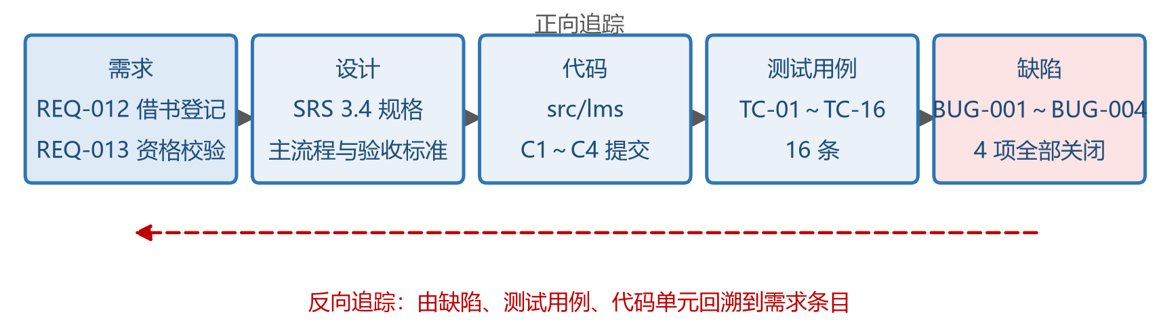
图 5-1 需求—代码—测试用例—缺陷追溯链路

5.2 提交、用例与缺陷的对应关系
表 5-1 需求、提交、用例与缺陷的对应关系
需求 | 实现状态 | 主要代码单元 | 提交 | 测试用例 | 缺陷
REQ-012 | 已实现 | borrow_service.py::  BorrowService.borrow、BorrowOutcome.receipt | 2259389、  20d0f57 | TC-01、TC-02、  TC-12、TC-16 | BUG-001、  BUG-002
REQ-013 | 已实现 | borrow_service.py::  BorrowService.check | 2259389、  20d0f57 | TC-03～TC-09、TC-11、  TC-13～TC-15 | BUG-003、  BUG-004
REQ-004 | 部分实现 | models.py::CopyStatus、  borrow_service.py::borrow | 2259389 | TC-01、TC-08 | —
REQ-009 | 部分实现 | models.py::ReaderStatus、  borrow_service.py::check | 2259389 | TC-06、TC-07 | —
REQ-010 | 部分实现 | rules.py::DEFAULT_RULES | 25ca4aa | TC-10、TC-11 | —

5.3 维护约定
为使追溯关系在后续迭代中保持有效，约定如下：新增或变更代码时，提交说明注明对应的需求编号或缺陷编号；需求发生变更时，先按变更控制流程更新基线与矩阵，再提交代码；矩阵“代码提交”列只登记已推送至仓库的提交哈希；测试用例编号一经使用不再复用，删除的用例在矩阵中标注为“已作废”。

附录 A 提交日志
图 A-1 为仓库 task2-requirement-analysis 分支最近 5 次提交的命令行输出（git log --graph --stat），与表 2-1 的哈希、时间、作者与变更行数一致，可作为提交记录的直接证据。
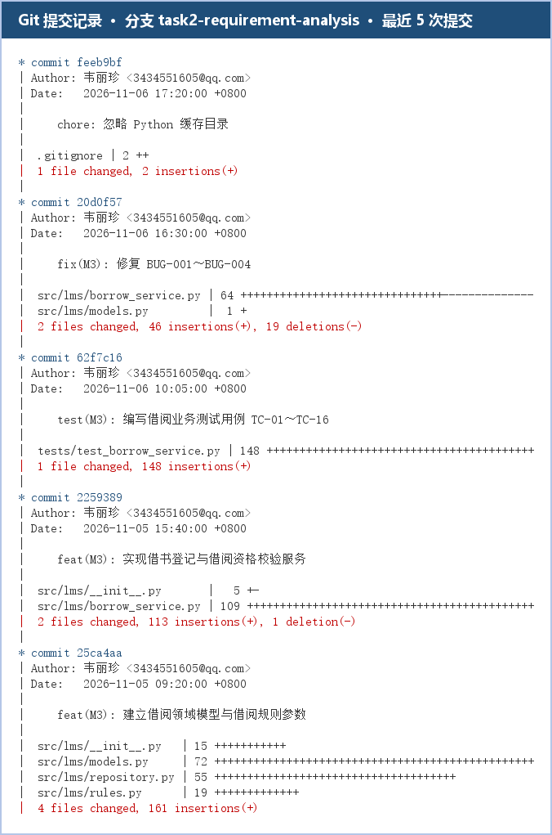
图 A-1 task2-requirement-analysis 分支提交日志

